Приложение 3
к Положению о ежегодном городском конкурсе
«Трудовая доблесть Донецка»
под патронатом главы администрации города Донецка
(пункт 5.2)

Описание и эскиз памятного знака
ежегодного городского конкурса «Трудовая доблесть Донецка»
под патронатом главы администрации города Донецка

Памятный знак ежегодного городского конкурса «Трудовая доблесть Донецка» под патронатом главы администрации города Донецка (далее – Памятный знак) изготавливается в виде вымпела. Общие габаритные размеры – 45 см на 33 см.
В верхней части Памятного знака размещена надпись: «ПОБЕДИТЕЛЬ КОНКУРСА ТРУДОВАЯ ДОБЛЕСТЬ ДОНЕЦКА». В центральной части Памятного знака расположено изображение герба города Донецка и ленты цветов флага Донецкой Народной Республики, на которой указано название номинации.
В нижней части Памятного знака указывается год проведения ежегодного городского конкурса «Трудовая доблесть Донецка».

Продолжение приложения 3
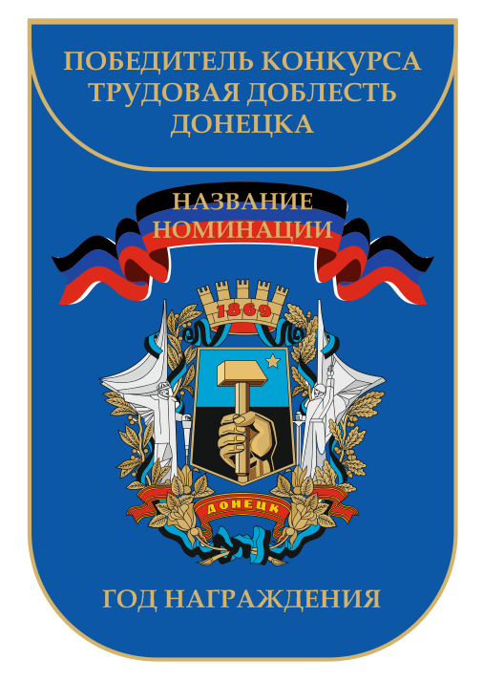

Управляющий делами
администрации города Донецка А.В. Лаврушко

